PLANO DE AULA
 | CENTRO EDUCACIONAL MUNICIPAL DE IOMERÊ  Diretora: Marta Maria Falchetti  Coordenadora: Tânia Gonçalves da Silva Bressan  Orientadora: Marinez Zanetti Zago  Secretária: Roseli Aparecida Fiuza da Rosa Civiero  Professor: Marcelina Falchetti Peretti  Disciplina: Portugês, Matemática.  Turma: 6º Ano.  Data: : 13/ 07/ 20 a 17/ 07/ 20.
ALUNO: Cristian Peretti.

Tempo previsto para a realização: 20 horas semanais, envolvendo todas as disciplinas adaptadas e reorganizadas do 6º ano, prazo estimado 4 horas diárias.

Objetivo da aula: Trabalhar as disciplinas do ensino regular, reorganizadas e adaptadas, abordando a dificuldades de aprendizagem especifica do aluno.

Habilidades: Adaptação do ensino regular reorganizado com olhar para um aluno com transtorno de linguagem a dislexia, sendo que é um disturbio genético, que dificulta o aprendizado e a realizacão da leitura e escrita, será avaliado e intervido de maneira adaptada.

Formas de Avaliação: Complementar e suplementar os contéudos do ensino regular, através da participação individual do aluno.

Conteúdos Trabalhados.

*Matemática: : Descobrir relações entre formas e as dimensões das figuras criadas com as peças de jogo, e a atividade sugerida pela professora.

*Portugês: : Desenvolver o processo de leitura e interpretacão de texto da história a galinha ruiva no desenvolver da atividade.

SEGUEM OS ANEXOS DAS ATIVIDADES ABAIXO:

1º ANEXO:
Matemática: Descobrir relações entre formas e as dimensões das figuras criadas com as peças de jogo, e a atividade sugerida pela professora.
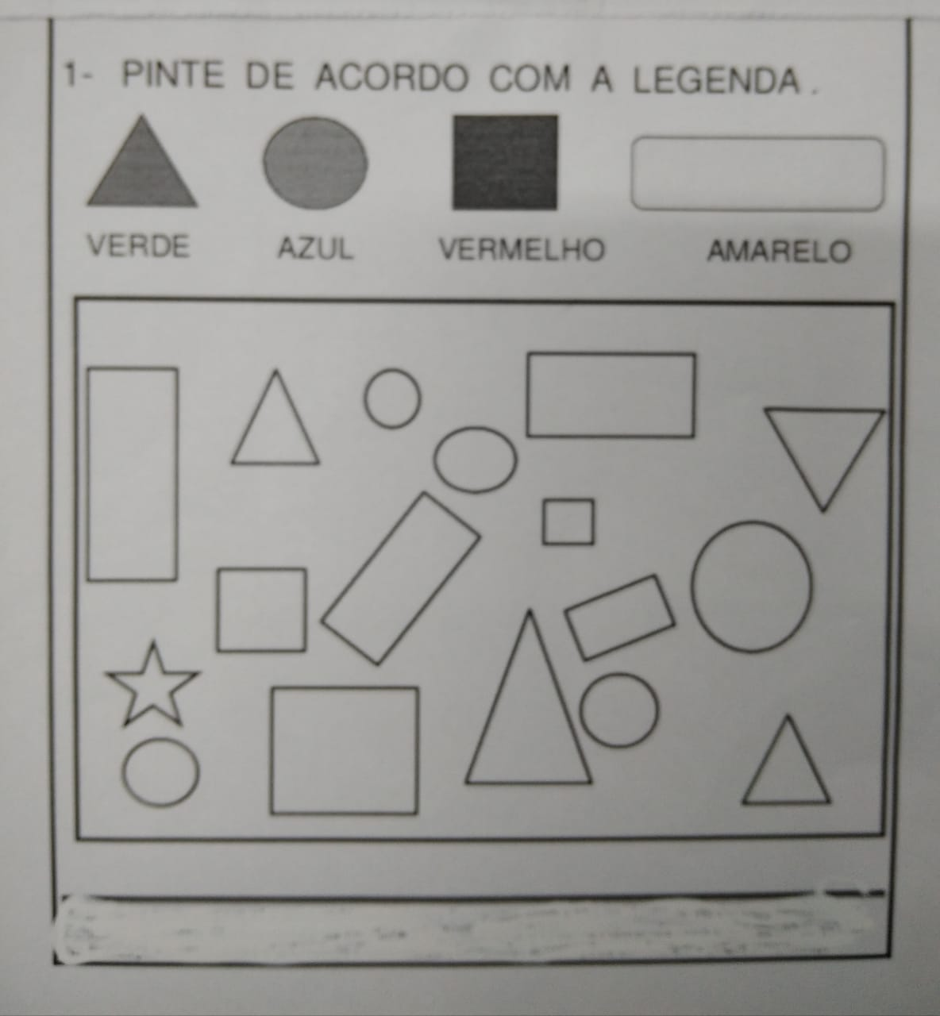

2º ANEXO:
Portugês: Desenvolver o processo de leitura e interpretacão de texto da história a galinha ruiva no desenvolver da atividade.

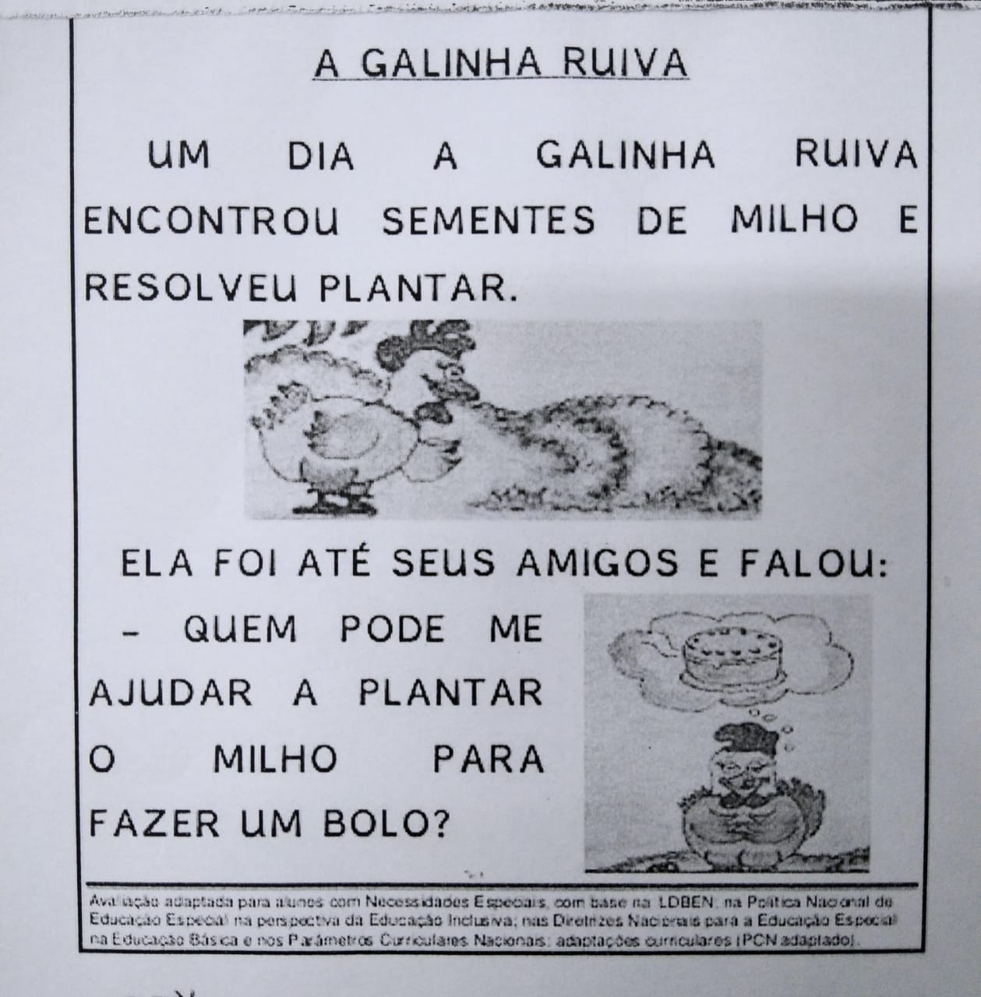

Agora responda:
